新北市立溪崑國民中學113學年度第二學期第一次定期評量 自然科 試題卷
七年級 班 座號 姓名
※考卷有四面，50題選擇題，每題2分，共100分
※注意：本分考卷除非題目有特別提及，否則不需考慮突變、人為案例或特殊狀況
1.( )某研究人員在烏來山區捕捉到一隻正常的山羌個體，研究發現這隻山羌的神經細胞有46條染色體，請問下列敘述何者正確？
(A)山羌要長大發育成熟後，細胞內才會有46條染色體 (B)大部分哺乳動物體細胞的染色體都是46條
(C)如果又捉到另一隻山羌，推測其皮膚細胞也是46條染色體 (D)一隻山羌身上所有的染色體共有46條
2.( )電影中偶爾會有利用抽血檢驗DNA以確定親子關係的情節，請問這是因為血液中的何種成分而達成？
(A)抗體 (B)白血球 (C)紅血球 (D)血小板
3.( )細胞分裂是生物體每天必會發生的過程，請問下列哪個過程中需要細胞分裂？
(A)蒸散作用 (B)細胞進行呼吸作用 (C)韌皮部運送養分 (D)形成層產生新的木質部
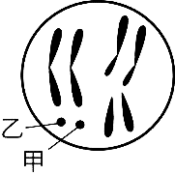
4. ( )右圖為雌果蠅細胞模式圖，黑色長條與黑點代表染色體。請問下列敘述何者錯誤？
(A)甲和乙的形狀大小相似，為複製的染色體 (B)此細胞含8條染色體
(C)這個細胞中，共有雙套染色體 (D)此細胞含有4對染色體

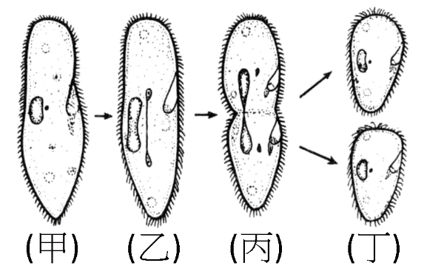
●右圖為某一隻草履蟲正在產生2個新個體的過程。回答第5~7題：
5.( )請問這個過程可稱為什麼？(A)分裂生殖 (B)有性生殖 (C)斷裂生殖 (D)出芽生殖
6.( )請問在階段(乙)到階段(丙)，細胞最有可能在進行何種過程？
(A)交配 (B)複製的染色體分離 (C)成對的染色體分離 (D)受精作用
7.( )在這個過程中，沒有發生下列何種過程或現象？
(A)染色體複製 (B)複製的染色體分離 (C)同源染色體分離 (D)產生新個體

8.( ) (甲)受精作用 (乙)配子形成 (丙)細胞分裂 (丁)減數分裂 (戊)製造精子 (己)無性生殖。對於雙套染色體的生物而言，上列各項過程，哪些會造成染色體套數的變化由n轉變成2n？
(A)只有甲 (B)甲乙 (C)丙丁戊 (D)乙丁己
9.( )關於減數分裂的敘述，下列何者正確？
(A)多細胞生物在有性生殖時，使子代染色體數目和親代相同 (B)單細胞生物可經由減數分裂產生新個體
(C)無論是有性生殖或無性生殖的過程，生物都需要進行減數分裂 (D)只有動物會進行減數分裂
10( )關於同源染色體，下列敘述何者正確？
(A)人類精子的23條染色體因為都是來自雄性個體，所以稱為同源染色體
(B)同源染色體上相對的位置上，有控制同一性狀的成對等位基因
(C)可能均來自父方或是母方，或是父母各提供一條組成同源染色體
(D)人類的體細胞中，共有46條同源染色體
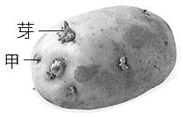
11.( )右圖的馬鈴薯會長出芽的地方稱為芽眼，如圖甲處，請問此處新長芽體的細胞是如何產生的？
(A)細胞分裂 (B)減數分裂 (C)出芽生殖 (D)斷裂生殖。
12.( )下列關於人體皮膚細胞進行細胞分裂的過程，下列敘述何者正確？
(A)染色體複製2次 (B)產生2個子細胞，連同原本母細胞，一共有3個細胞
(C)細胞分裂2次 (D)子細胞有雙套(2n)染色體
13.( )已知豌豆的體細胞有14條染色體，當豌豆產生精細胞時，有關染色體的敘述，下列何者正確？
(A)染色體複製1次，精細胞內含7條染色體 (B)染色體複製1次，精細胞內含7對染色體
(C)染色體複製2次，精細胞內含14條染色體 (D)染色體複製2次，精細胞內含28條染色體

《請翻面繼續作答》
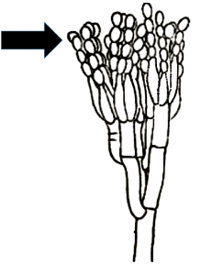
14.( )右圖為青黴菌的模式圖。頂端的構造可進行的生殖方式，和下列何者最不相同？
(A)花生利用種子繁殖 (B)水螅身體側邊長出芽體
(C)落地生根用葉子繁殖 (D)馬鈴薯利用塊莖繁殖
15.( )自花授粉是指植物的花粉黏附在同一朵花或同一植物體上花朵的雌蕊柱頭上。若某植物可以自花授粉的方式生殖，下列何者最合理？
(A)屬於無性生殖 (B)子代與親代的性狀皆完全相同
(C)子代可能還是具有繁殖能力 (D)過程中不需要減數分裂
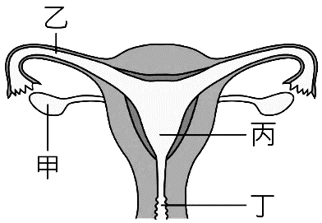
16.( )關於植物生殖器官內部構造與數量的敘述，下列何者正確？
(A)一朵花通常只有一個雄蕊 (B)一個子房內只會有一個胚珠
(C)一個胚珠內只會有一個卵細胞 (D)一顆果實內只有一顆種子
17.( )右圖為人類女性生殖器官示意圖，下列敘述何者正確？
(A)甲：胎兒發育的場所 (B)乙：精卵結合的位置
(C)丙：製造卵子的場所 (D)丁：女性尿液排出的通道
18.( )有關卵生與胎生動物的比較，下列何者錯誤？
(A)卵生與胎生動物皆具有卵巢，卵細胞都是由卵巢所產生 (B)卵生動物沒有有肚臍
(C)胎生動物一定是體內受精；卵生動物則不一定是體外受精 (D)卵生動物的卵通常較大，由多個細胞組成
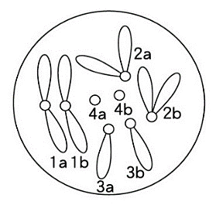
19. ( )右圖為某生物體細胞內的染色體示意圖，下列何者正確？
(A)1a、2a、3a、4a為同源染色體 (B)此生物的生殖細胞染色體可能是1b、2b、3b、4b
(C) 1a、1b為一套染色體 (D)這個細胞中共有4對等位基因，可以控制4種性狀表現
20.( )下列動物行為何者不屬於生殖行為？
(A)雄性軍艦鳥鼓起胸前紅色巨大的囊袋吸引雌性軍艦鳥 (B)假交配中的青蛙
(C)蝴蝶吸食花蜜 (D)台灣獼猴照顧幼猴
21.( )比較風媒花與蟲媒花：一般而言，風媒花的特徵為何？
(A)花朵較大 (B)花瓣的顏色較鮮豔 (C)具有花蜜 (D)花粉較輕盈
22.( )利用組織培養來繁殖蘭花，下列敘述何者錯誤？
(A)組織培養適合用來繁殖高經濟價值的植物 (B)所培養出的子代花色特徵和親代相同
(C)利用人工授粉讓蘭花產生新個體 (D)過程中需要經過多次的細胞分裂
23.( )以下哪一種動物的胚胎完全在母體內發育，出生後就是一個獨立的個體？
(A)海馬 (B)水牛 (C)小丑魚 (D)珊瑚
24.( )小丸子和她的姐姐是父母相同的親姊妹，但是長相有差異，請問可能的原因為何？
(A)染色體的數目不同 (B)性染色體的形式不同 (C)等位基因的數目不同 (D)等位基因的組成不同
25.( )胎兒在母體內發育時，如何從母體得到養分？
(A)由母體的血液循環直接提供給胎兒 (B)胎兒攝食羊水中的養分
(C)經由卵巢和輸卵管將養分運送至胎兒 (D)利用胎盤和臍帶從母體得到養分

●豌豆高莖(T)對矮莖(t)為顯性。右圖中，丙為高莖豌豆(Tt)自花授粉後所產生的豆莢。請回答26-28題：
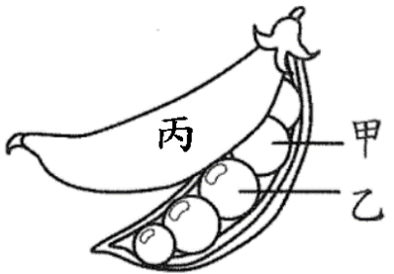
26.( )甲、乙是豆莢內兩顆成熟豌豆。請問甲、乙是由何種構造發育而成？
(A)兩個胚珠和兩個不同的精細胞受精後發育而成
(B)兩個子房和兩個不同的精細胞受精後發育而成
(C)兩個胚珠和同一個精細胞受精後發育而成
(D)兩個子房和同一個精細胞受精後發育而成
27.( )針對甲、乙、丙細胞中控制高矮莖的基因型，下列敘述何者一定正確？
(A)甲、乙、丙的基因型均為Tt (B)丙的基因型為Tt
(C)甲和乙的基因型為T或t (D)甲、乙、丙三者控制高矮莖的基因型都不相同
28.( )豌豆植株在整個生活史中，經歷以下過程： (ㄅ)細胞分裂 (ㄆ)減數分裂 (ㄇ)花粉管萌發 (ㄈ)受精作用。
如果甲和乙的基因型不同，造成的原因和ㄅ~ㄈ中哪些選項最相關？
(A)ㄅ和ㄆ (B)ㄆ和ㄇ (C)ㄆ和ㄈ (D)只有ㄅ
《請換下一張題目卷繼續作答》
29.( )胖虎想要觀察生物的染色體，請問下列選項中，哪一個材料最適合？
(A)洋蔥根尖 (B)洋蔥表皮細胞 (C)人體口腔皮膜細胞 (D)成年老鼠大腦的細胞
30.( )已知「血液從胎兒到胎盤的循環路徑如下：血液從胎兒心臟出發後，經由臍動脈到胎盤，和母體進行物質交換後，再經由臍靜脈回到胎兒心臟。」根據此敘述，下列敘述何者正確？
(A)臍動脈為充氧血 (B)臍動脈的血糖濃度高於臍靜脈
(C)臍動脈含氮廢物濃度高於臍靜脈 (D)臍動脈的血液血型和胎兒可能不同
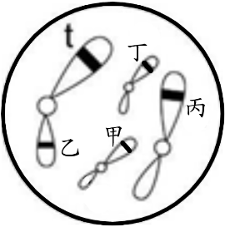
31.( )俗話說：「龍生龍，鳳生鳳，老鼠的兒子會打洞。」以生物學的角度來看，這是何種現象的表現？
(A)遺傳 (B)運動 (C)代謝 (D)排泄
32.( )右圖代表某生物細胞內的染色體，若Tt代表控制該生物高矮的一對等位基因，另有一對等位基因AA可控制該植物的花色。已知t等位基因的位置如圖所示，則AA等位基因可能位於何處？
(A)甲、乙 (B)甲、丙 (C)乙、丁 (D)甲、丁
33.( )有一隻天竺鼠的基因型為Bb，則下列敘述何者正確？
(A)該天竺鼠可同時表現B和b的表徵 (B)該天竺鼠的子代只會表現B所控制的表徵
(C)該天竺鼠只會產生含有B的配子 (D)該天竺鼠的子代可能會表現b所控制的表徵
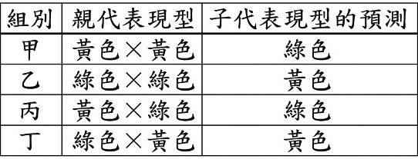
34.( )豌豆種子顏色有黃、綠兩種，綠色為顯性，等位基因以G表示；黃色為隱性，等位基因以g表示，則等位基因組合GG、Gg、gg表現型分別為何？
(A)黃、綠、綠 (B)綠、綠、黃 (C)綠、黃綠、黃 (D)深綠、淺綠、黃
35.( )承上題。小杉記錄了四組親代的表現型，並預測其子代可能出現的表現型，整理成附表。在不考慮突變的情況下，右表中哪一組子代的預測最不合理？
(A)甲 (B)乙 (C)丙 (D)丁
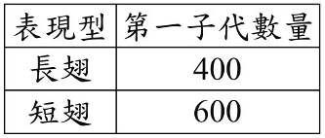
36.( )老師選用基因型皆為Aa的雄、雌長翅果蠅進行交配，並要求學生觀察1000隻第一子代果蠅的表現型與數量。已知小夫僅觀察到4隻長翅果蠅及6隻短翅果蠅後，就直接推測其結果如右表。繳交作業後，老師批改的評語應該為下列何者？
(A)推測合理，因為子代長翅與短翅的比例理論上應該接近1:1
(B)推測合理，利用科學演繹法，可以從最初10隻子代預測1000隻子代的結果
(C)推測不合理，因為親代皆為長翅果蠅，子代不應該出現短翅果蠅
(D)推測不合理，因為遺傳的實驗，需要大量數據才會接近理論值
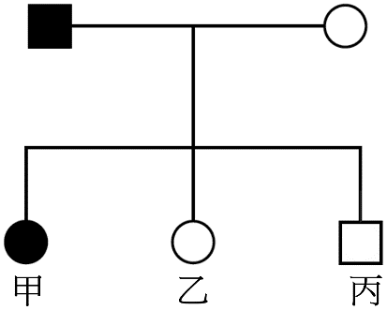
●居家常見的小老鼠為家鼷鼠(Mus musculus)，所謂「小白鼠」為家鼷鼠因製作黑色素的等位基因突變失去功能，無法製造黑色素造成個體白化的現象。已知正常體色為顯性表徵；白化個體為隱性表徵。附圖中，■為雄性正常個體，●為雌性正常個體，■－●為婚配，□與○表示患有白化個體。如果讓正常毛色的雄性家鼷鼠與白化的雌性家鼷鼠交配，產下的三隻子代如附圖。請回答37~38題：
37.( )請問這一對家鼷鼠親代的基因型組合應為何？
(A)AA×AA (B)AA×Aa (C)Aa×aa (D)Aa×Aa。
38.( )承上題，請問個體乙的基因型應為何？ (A)AA (B) Aa (C)aa (D)AA或Aa

●大雄一家人ABO血型的譜系分析如附圖，請回答39-42題：
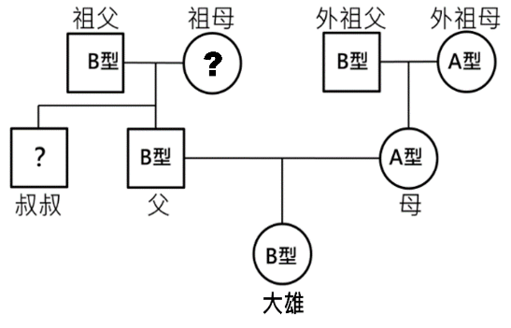
39.( )若祖母血型的基因型為ii，那祖母的血型為何？
(A)A型 (B)B型 (C)AB型 (D)O型
40.( )根據右圖，下列敘述何者一定正確？
(A)祖父的基因型為I^{B} I^{B} (B)叔叔的血型是B型
(C)外祖母和媽媽的基因型不同 (D)大雄的基因型和爸爸相同
41.( )若大雄的父母打算再生一個孩子，請問這個小孩的血型是O型的機率為何？ (A)0 (B)1/4 (C)1/2 (D)3/4
42.( )承上題，這個小孩是女生的機率為何？(A)0 (B)1/4 (C)1/2 (D)1

《請翻面繼續作答》
43.( )正常人體的一個皮膚細胞中，應該有多少條「體染色體」？
(A)46 (B)44 (C)23 (D)2
44.( )【超級爸爸─負子蟲】負子蟲生活在靜水或溪流緩流的水域,以水中小生物為食。交配後雌蟲會將卵產在雄蟲的背上,並分泌一種膠狀物質將受精卵固定,而雄蟲背著受精卵不時會爬出水面讓受精卵能夠呼吸,遇到危險則會趕緊躲到水裡,直到受精卵孵化。(節錄課本第32頁內容)
根據文章資訊判斷，下列何者正確？
(A)負子蟲是體內受精 (B)負子蟲是體外受精 (C)負子蟲是胎生動物 (D)負子蟲有育幼的行為
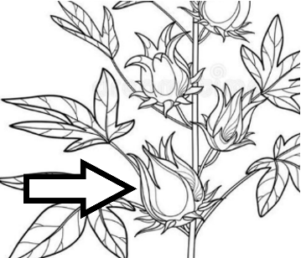
45.( )酸酸甜甜的「洛神花」，可以醃製當蜜餞食用，也可以泡茶飲用。中醫上，洛神花有功效能清熱解毒、涼血消暑、養顏美容、生津止渴、去脂活血等功能。然而我們所食用的「洛神花」，不是真的整朵花，而是洛神葵的花在授粉後，等全部的花瓣、雄蕊…均脫落後，剩餘的構造繼續發育，成熟後會形成紅色膨大的構造(如圖)。將此採收後，再去除中央的果實與種子，保留外圍紅色可食用的部分。根據此敘述，請問我們所食用的「洛神花」是由下列何種構造所發育而來的？ (A)萼片 (B)花瓣 (C)子房 (D)胚珠
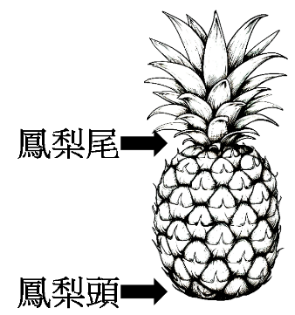
46.( )課本第12頁的漫畫中(如下圖)，鳳梨農用鳳梨切下來的鳳梨尾(如右圖，包括莖與葉)種植，
而非用種子繁殖，請問最主要的原因為何？
(A)鳳梨不會開花結果，所以沒有種子 (C)鳳梨尾繁殖所結的鳳梨會和原本的鳳梨品質相同
(B)用種子種出來的鳳梨一定不好吃 (D)鳳梨尾繁殖所結的鳳梨會比原本更甜更好吃
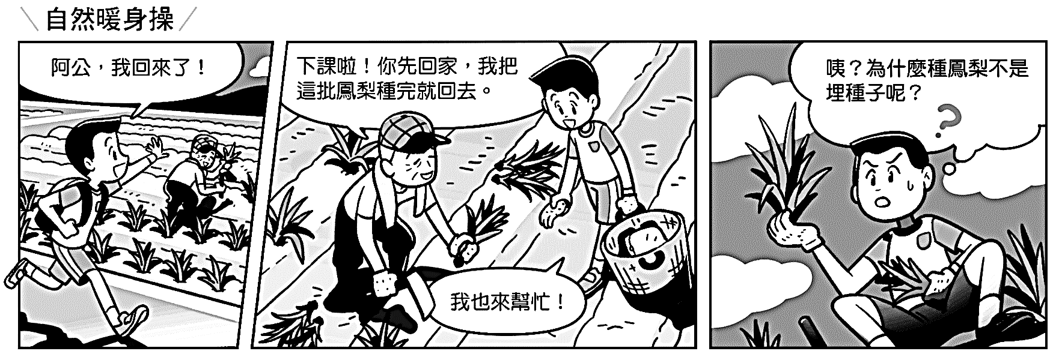

●家雞的體細胞有雙套染色體共78條。而家雞的性染色體有兩種，分別是Z染色體和W染色體，母雞的性染色體組合為ZW，公雞的性染色體組合為ZZ。右圖為未受精的雞蛋內部構造示意圖，請回答47~50題。
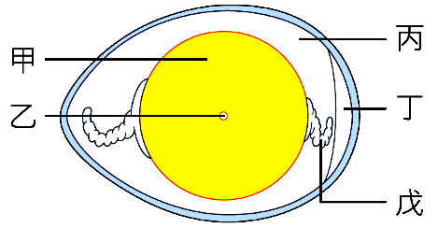
47.( )若已知家雞的體細胞有雙套染色體共78條，請問某公雞肌肉細胞染色體的表示方法何者正確？
(A)76 (B)76+ZZ (C)78+ZZ (D)76+XY
48.( )若圖中的雞蛋未受精，請問這顆蛋的性染色體可能為何？
(A)只有Z (B)只有W (C)同時有ZW (D) Z或W
49.( )請問圖中哪些構造由母雞的卵巢所產生？
(A)只有乙 (B)甲乙 (C)甲乙丙 (D)甲乙丙戊
50.( )科學家發現：「使用電子顯微鏡觀察蛋殼表面會看到許多直徑約30微米的孔洞，稱為「氣孔」。是雞蛋內外氣體交換的通道，雞蛋內的水分也可以通過氣孔蒸發散失。一顆雞蛋大約有7000~17000個氣孔。氣孔在蛋殼上並非平均分布，主要集中在蛋的鈍端。」根據以上訊息，一顆雞蛋的新鮮程度，可以如何判斷？
(A)觀察乙，乙越大表示蛋越新鮮 (B)觀察乙，乙越小表示蛋越新鮮
(C)觀察丁，丁越大表示蛋越新鮮 (D)觀察丁，丁越小表示蛋越新鮮

《作答結束，請檢查》

113-2-1 七年級 自然科(生物)－解答
1-10 CBDAA BCAAB
11-20 ADAAC CBDBC
21-30 DCBDD ABCAC
31-40 ADDBA DCCDD
41-50 BCBAA CBDBD

